Lampiran 10a

DOKUMENTASI KEGIATAN BELAJAR MENGAJAR

Penerapan Model Project Based Learning dalam Meningkatkan Hasil Belajar Siswa pada Mata Pelajaran IPS Kelas V SD Inpres No. 26 Barang
Kecamatan Barru Kabupaten Barru

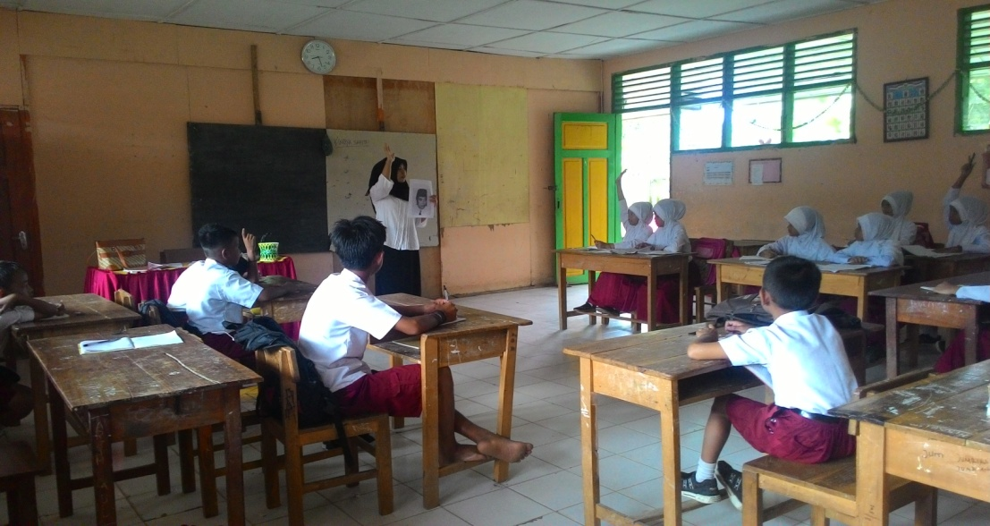

Guru menyampaikan materi pembelajaran
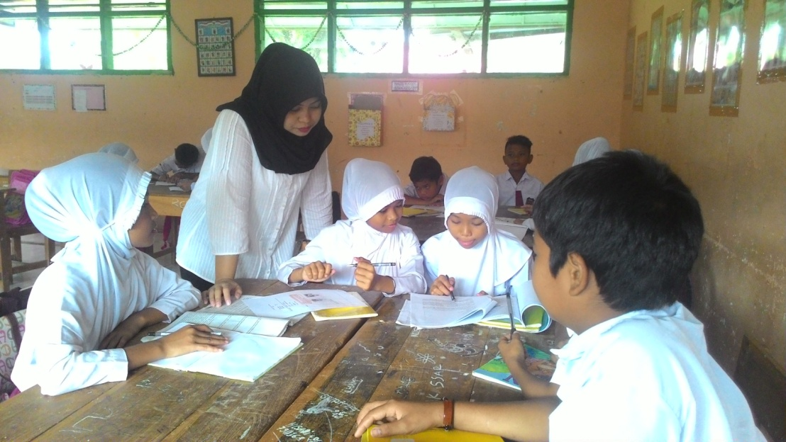

Guru mengamati proses pengerjaan tugas proyek siswa
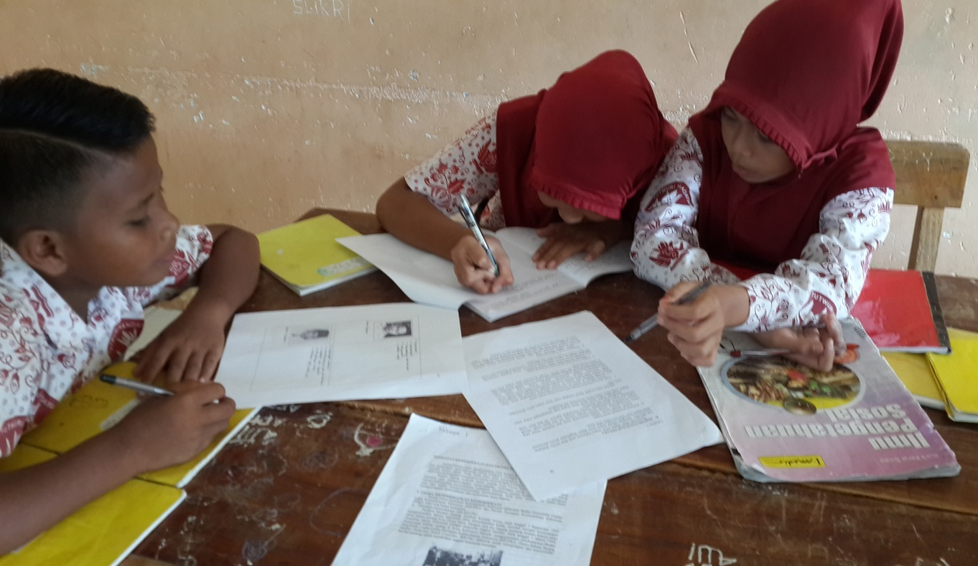

Salah satu kelompok tampak mengerjakan tugas proyek

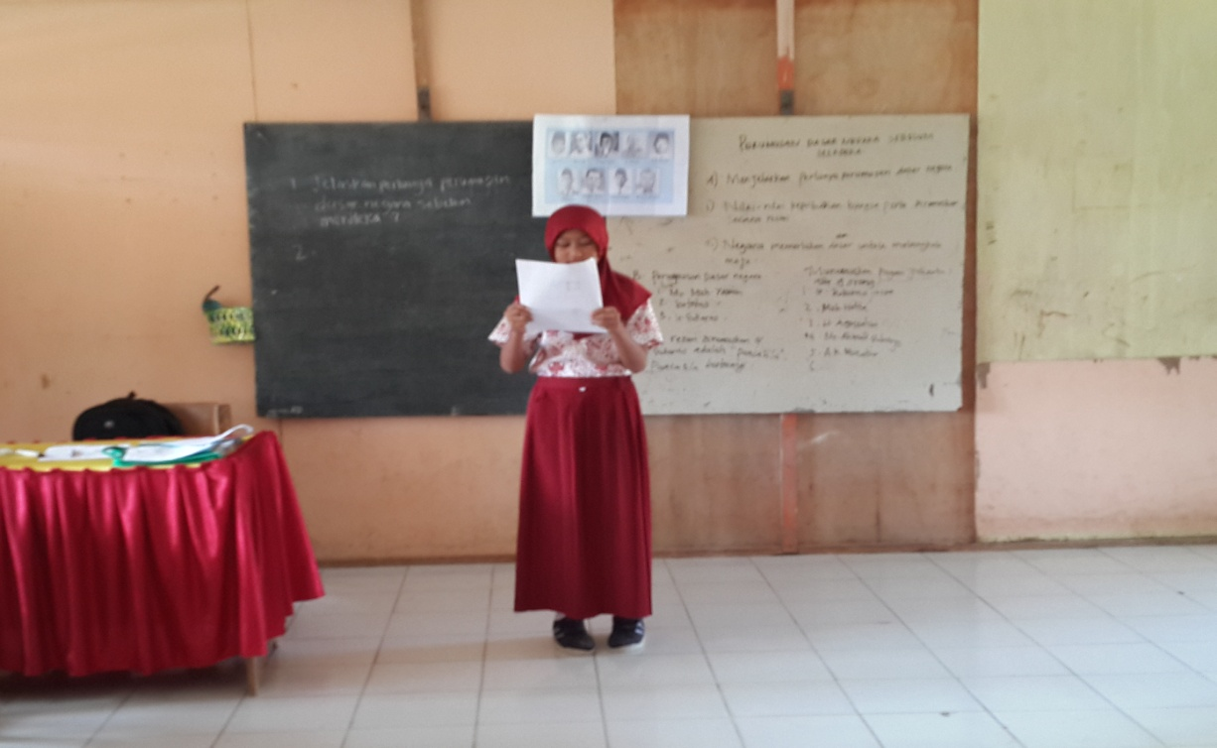

Salah satu siswa mewakili kelompoknya mempersentasikan
hasil kerja proyeknya pada siklus I Pertemuan 1
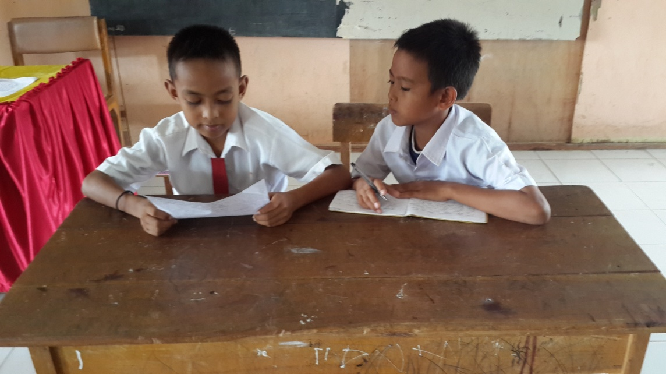

Siswa mewakili kelompoknya mempersentasikan
hasil kerja proyeknya pada siklus I Pertemuan 2

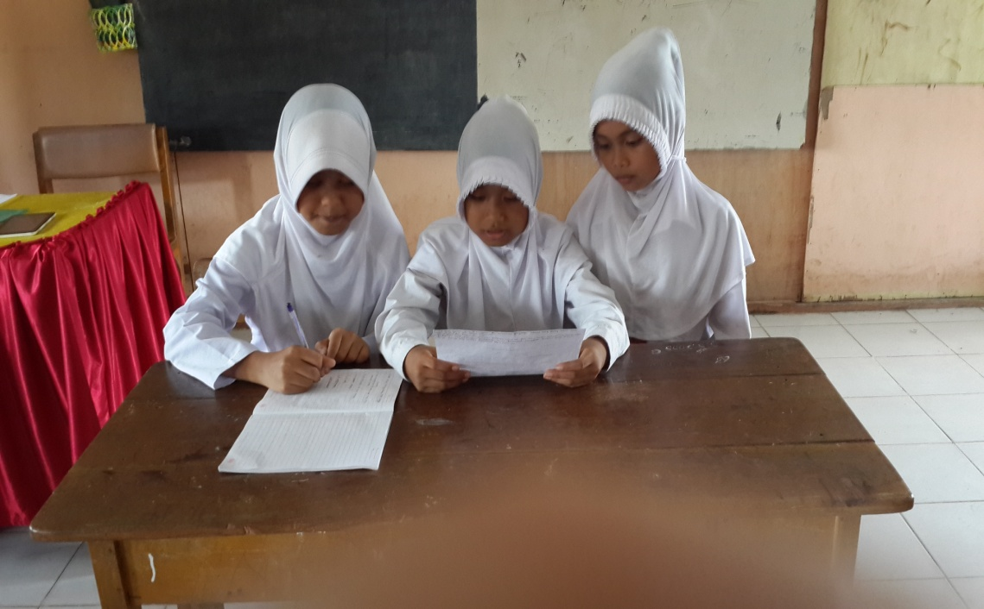

Siswa mewakili kelompoknya mempersentasikan
hasil kerja proyeknya pada siklus II Pertemuan 1
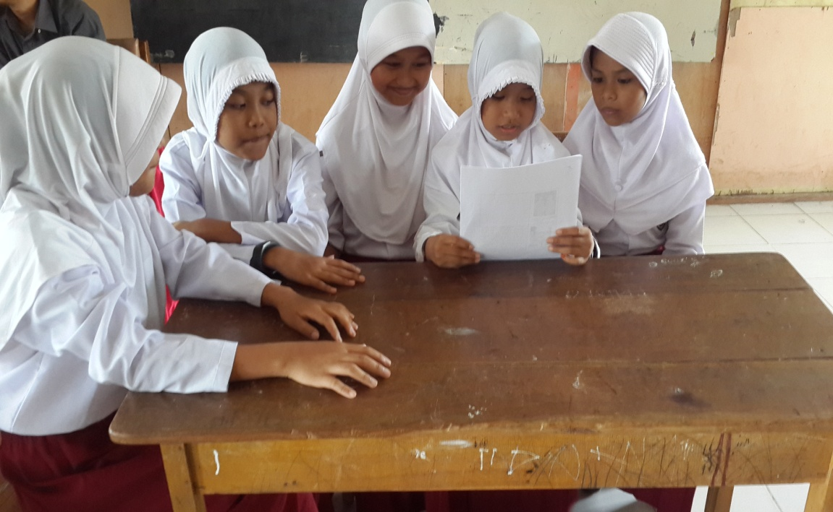

Siswa mewakili kelompoknya mempersentasikan
hasil kerja proyeknya pada siklus II Pertemuan 2
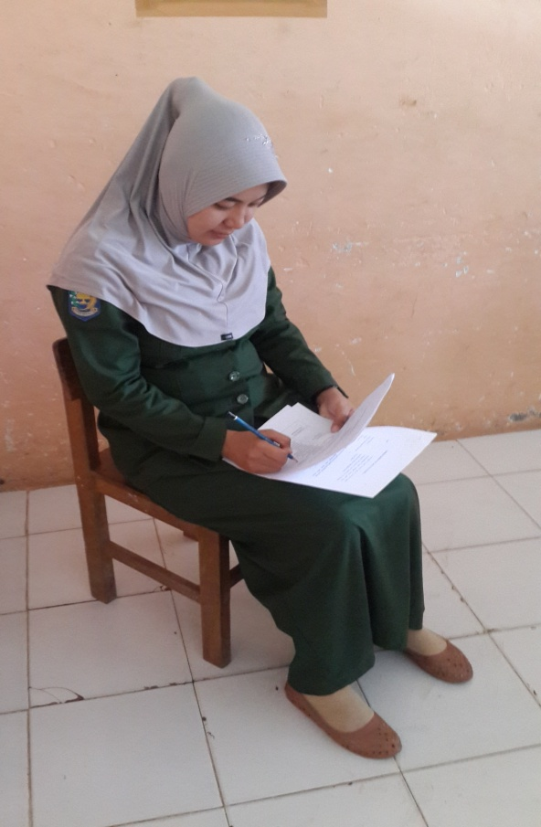

Observer mengisi lembar pengamatan aktivitas guru dan siswa

